Министерство просвещения РФ

Федеральное государственное бюджетное профессиональное образовательное учреждение «Куртамышское специальное учебно-воспитательное учреждение закрытого типа»

Семинар-практикум
«Проблемы и перспективы организации
практико-ориентированных форматов профориентационной работы
в образовательных организациях»

12 марта 2019 года

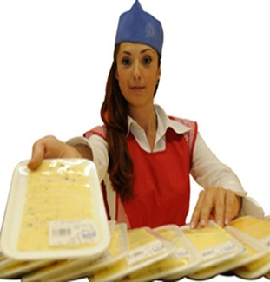

Программа семинара-практикума

9.30 – 10.00 | Регистрация участников | Школа. Фойе
10.00.- 12.00 | Пленарная часть | Школа. Методический кабинет
 | Тема | Выступающий
10.00-10.05 | Открытие семинара. Приветственное слово, постановка цели и задач работы. | Менщикова Т.Н., директор Куртамышского СУВУ
10.05-10.20 | Роль Центра занятости в реализации проекта «Моя профессия – моя опора» | Павленко А.В., руководитель Центра занятости населения Куртамышского и Целинного районов.
10.20-10.30 | Совместная работа по профориентации Куртамышского СУВУ и школ района. | Показаньев В.В., заведующий Куртамышским МУО
10.30-10.50 | Психологическое сопровождение профориентационной работы в условиях образовательной организации. | Колмогорцева Н.Н., зам. директора по УВР МКОУ «Шадринская средняя общеобразовательная школа № 29», кандидат психологических наук
10.50-11.10 | Профориентационная модель Куртамышского СУВУ | Сердюкова О.А., заведующий по методической и инновационной работе Куртамышского СУВУ  Максимовских Г.С., заведующий учебно-производственными мастерскими Куртамышского СУВУ
11.10-11.20 | Психодиагностическое исследование личности как фактор успешного выбора будущей профессии. | Крюкова С.В., педагог-психолог Куртамышского СУВУ
11.20-11.30 | Организация и проведение профессиональных проб как одного из направлений профессионального самоопределения обучающихся в условиях СУВУ ЗТ. | Усынина О.А., мастер производственного обучения Куртамышского СУВУ
11.30-11.40 | Перспективы развития ресурсного центра. | Тарунина В.А., учитель Куртамышского СУВУ
12.00 – 12.30 | Обед | Столовая
13.00-15.00 | Профи-парк – профессионально-ориентированное пространство | Учебно-производственные мастерские
15.00-15.30 | Закрытие семинара | Школа. Методический кабинет

